НАРЕДБА за водене на регистър на общинските детски градини и центрове за подкрепа за личностно развитие на територията на община Шабла
Съгласно чл.26, ал.3 и ал. 4 от Закона на нормативните актове, община Шабла чрез настоящото публикуване, в законоустановения срок от 30 дни се предоставя възможност на заинтересованите лица да направят своите предложения и дадат становища по проекта на НАРЕДБА за водене на регистър на общинските детски градини и центрове за подкрепа за личностно развитие на територията на община Шабла. Становища и предложения могат да бъдат изпращани на:
email: obshtina@shabla.egov.bg ,
или да бъдат внасяни в деловодството на община Шабла на адрес:
гр. Шабла, ул. „Равно поле“№ 35, ет. 1, стая 106.

Мотиви:

1. Причини, които налагат приемането:
Съгласно разпоредбите на чл. 346 от Закона за предучилищното и училищното образование /обн., ДВ, бр.79 от 13.10.2015 г., в сила от 01.08.2016 г./ всяка община трябва да създаде и да води регистър на общинските детски градини и центрове за подкрепа за личностно развитие, в който служебно се вписват общинските детски градини и центрове за подкрепа за личностно развитие, въз основа на заповедта за тяхното откриване, преобразуване, промяна и закриване.
Обстоятелствата, които подлежат на вписване в регистъра, както и редът за вписване се определят с наредба на общинския съвет.
2. Цели, които се поставят:
- систематизиране на информацията за общинските детски градини и центрове за подкрепа за личностно развитие;
- достъпност и публичност на информацията за общинските детски градини и центровете за подкрепа за личностно развитие, допълнителна електронна услуга за гражданите на община Шабла.
3. Финансови и други средства, необходими за прилагането на новата нормативна уредба:
За прилагането на Наредбата не са необходими допълнителни финансови средства.
4. Очаквани резултати от прилагането:
Регламентирани условия и ред за вписване в регистъра на обстоятелствата, подлежащи на вписване.
5. Анализ за съответствието с правото на Европейския съюз:
Предлаганият проект на Наредба е разработен в съответствие с Европейското законодателство - Европейската харта за местно самоуправление.
На основание чл. 21, ал. 1, т. 8 и ал. 2 от Закона за местното самоуправление и местната администрация, чл. 76, ал. 3 от Административнопроцесуалния кодекс и чл. 346, ал. 2 от Закона за предучилищното и училищното образование, обн., ДВ, бр. 79 от 13 октомври 2015 г., в сила от 01.08.2016 г. и Предварителна оценка на въздействието на Наредба за водене на регистър на общинските детски градини и центрове за подкрепа за личностно развитие на територията на община Шабла.

Раздел I
ОБЩИ РАЗПОРЕДБИ
Чл. 1. Тази наредба определя реда и условията за воденето и поддържането на регистър на общинските детски градини и центрове за подкрепа за личностно развитие на територията на община Шабла, съгласно Закона за предучилищното и училищното образование.
Чл. 2. Наредбата има за цел да улесни родителите при кандидатстването в детските градини и центровете за подкрепа за личностно развитие, като им предоставя пълна и актуална информация в леснодостъпен вид.
Чл. 3. В регистъра задължително се вписват общинските детски градини и центрове за подкрепа за личностно развитие, въз основа на заповедта за тяхното откриване, преобразуване, промяна и закриване, издадена от кмета на община Шабла. Заповедта се издава след Решение на общински съвет Шабла.
Чл. 4. В регистъра не се вписват общинските центрове за специална образователна подкрепa.
Чл. 5. Регистърът се води от длъжностно лице, определено със заповед на кмета на община Шабла.

Раздел II
ПОДЛЕЖАЩИ НА ВПИСВАНЕ ОБСТОЯТЕЛСТВА
Чл. 6. Вписването в регистъра се извършва въз основа на писмено заявление. Заявлението се подава от директора на детската градина или център за подкрепа за личностно развитие по образец Приложение № 1.
Чл. 7. Регистърът показва състоянието на посочените обстоятелства и дава възможност да се проследят хронологично промените във вписаните обстоятелства.
Чл. 8. В регистъра се попълва информация съгласно информационна карта по образец Приложение № 2, която се подава на хартиен и електронен носител и съдържа:
1. Регистрационен номер на първоначалното вписване;
2. Наименование на детската градина/центъра за подкрепа за личностно развитие;
3. Община, град/район, село;
4. Адрес на управление;
5. БУЛСТАТ:
6. Телефон;
7. E-mail;
8. Интернет страница;
9. Директор;
10. Акт за общинска собственост № .../дата, месец, година;
11. Брой сгради, в т. ч. филиали, адрес, телефон;
12. Условия за достъп на деца с увреждания;
13. Брой групи;
14. Източници на финансиране;
15. Участие в проекти;
16. Брой персонал;
17. Средна месечна брутна заплата;
Чл. 9. При откриване, преобразуване, промяна или закриване на детска градина или център за подкрепа за личностно развитие всички обстоятелства задължително се вписват в регистъра като се посочва решението на общински съвет Шабла и заповедта на кмета на община Шабла.
Чл. 10. Информацията в регистъра се обновява в 14-дневен срок след издаване на заповед на кмета на община Шабла и се съхранява безсрочно.

Раздел III
РЕД ЗА ВОДЕНЕ НА РЕГИСТЪРА
Чл. 11. В регистъра на община Шабла се вписват всички заявления по реда на тяхното постъпване, като се записват: входящият номер на заявлението, наименованието на обекта и представляващото го лице.
Чл. 12. Длъжностното лице по чл. 5 проверява заявлението, приложените към него заверени копия на документи и посочените в информационната карта данни. При установяване на недостатъци или непълноти в документите длъжностното лице, което води регистъра, дава указания на заявителя да отстрани допуснатите нередовности в 14-дневен срок от получаване на уведомлението за това.
Чл. 13. Достъпът до регистъра се осъществява чрез интернет страницата на община Шабла.
Чл. 14. Регистърът се поддържа на хартиен носител и в електронна база данни.
Чл. 18. Всяка детска градина или център за подкрепа за личностно развитие се вписва в регистъра с индивидуален регистрационен номер.
Чл. 19. При актуализация към първоначалния номер, се добавят номерът и годината на вписването, касаещо съответната актуализация.
Чл. 20. В регистъра не се допускат поправки. При поправка на технически грешки, допуснати при вписването, длъжностното лице прави забележка и се подписва.
Чл. 21. В регистъра на се вписва информация, която е класифицирана по смисъла на Закона за защита на класифицираната информация.

Раздел IV
ПРЕХОДНИ И ЗАКЛЮЧИТЕЛНИ РАЗПОРЕДБИ
§ 1. Настоящата Наредба за водене на регистър на общинските детски градини и центрове за подкрепа за личностно развитие се приема на основание чл. 346 от Закона за предучилищното и училищното образование, (обн., ДВ, бр. 79 от 13.10.2015 г., в сила от 01.08.2016 г.) във връзка с чл. 21, ал. 2 от Закона за местното самоуправление и местната администрация.
§ 2. Наредбата влиза в сила от датата на приемането й от общински съвет Шабла.

Приложение № 1
ДО
КМЕТА НА ОБЩИНА ШАБЛА
ЗАЯВЛЕНИЕ
от
…………………………………………………………
…………………………………………………………
(име, презиме, фамилия на представляващия детската градина/център за подкрепа на личностното развитие)
Моля, на основание чл. 346, ал. 1 от Закона за предучилищното и училищно образование,
детска градина ................................................ /център за подкрепа на личностното
развитие .......................................
□ да бъде вписан/а в регистъра на общинските детски градини и центрове за личностно развитие;
□ да бъде актуализирана вписаната в регистъра информация;
Прилагам информация за вписване в регистъра съгласно приложение № 2 от Наредбата за водене на регистъра на общинските детски градини и центрове за личностно развитие.
Приложение:.........................
Дата:
……………….
ЗАЯВИТЕЛ:
(подпис)

Приложение № 2
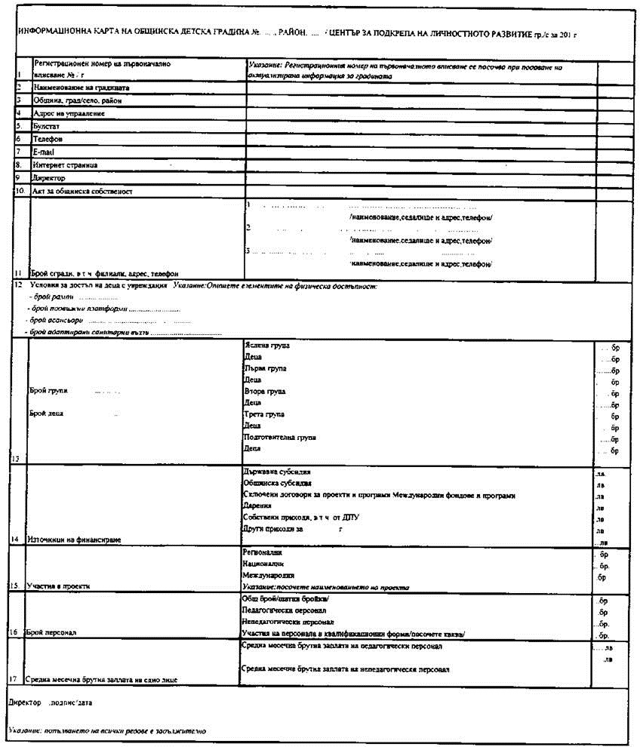

Предварителна оценка на въздействието на Наредба за водене на регистър на общинските детски градини и центрове за подкрепа на личностно развитие на територията на община Шабла
1. Основания за законодателна инициатива.
Основанието за законодателна инициатива на общински съвет Шабла за приемане на Наредбата е чл. 346 от Закона за предучилищното и училищното образование, обн., ДВ, бр. 79 от 13 октомври 2015 г., в сила от 01.08.2016 г., съгласно който всяка община трябва да създаде и да води регистър на общинските детски градини и центрове за подкрепа на личностно развитие.
2. Заинтересовани страни.
Заинтересовани страни от приемането на настоящия Проект на Наредба за водене на регистър на общинските детски градини и центрове за подкрепа на личностно развитие на територията на община Шабла са община Шабла, районни администрации, РУО Добрич, директори на детски градини и центрове за подкрепа на личностно развитие, родители на деца/ученици, посещаващи детските градини и центровете за подкрепа на личностно развитие.
3. Анализ на разходи и ползи.
За прилагане на Наредба за водене на регистър на общинските детски градини и центровете за подкрепа на личностно развитие на територията на община Шабла не се изисква допълнителен финансов ресурс.
С предложения Проект на Наредба се цели да се систематизира информацията за общинските детски градини и центрове за подкрепа на личностно развитие.
4. Административна тежест и структурни промени.
С прилагането на Наредбата няма да се наложи преструктуриране на общинската администрация и промяна в организацията на дейностите в общинските детски градини и центрове за подкрепа на личностно развитие на територията на община Шабла. Настоящият Проект на Наредба няма да наложи ангажиране на допълнителен експертен ресурс за осъществяване на процеса по водене на регистъра.
5. Въздействие върху нормативната уредба.
Приемането на Наредбата е в изпълнение на чл. 346 от Закона за предучилищното и училищното образование, обн., ДВ, бр. 79 от 13 октомври 2015 г., в сила от 01.08.2016 г. и не води до последващи промени на друга нормативни актове, за които законодателна инициатива има общински съвет Шабла.

